Лабораторная работа № 4

Методы кодирования

Алексенко Анна 2МО 2 группа

Вариант 3

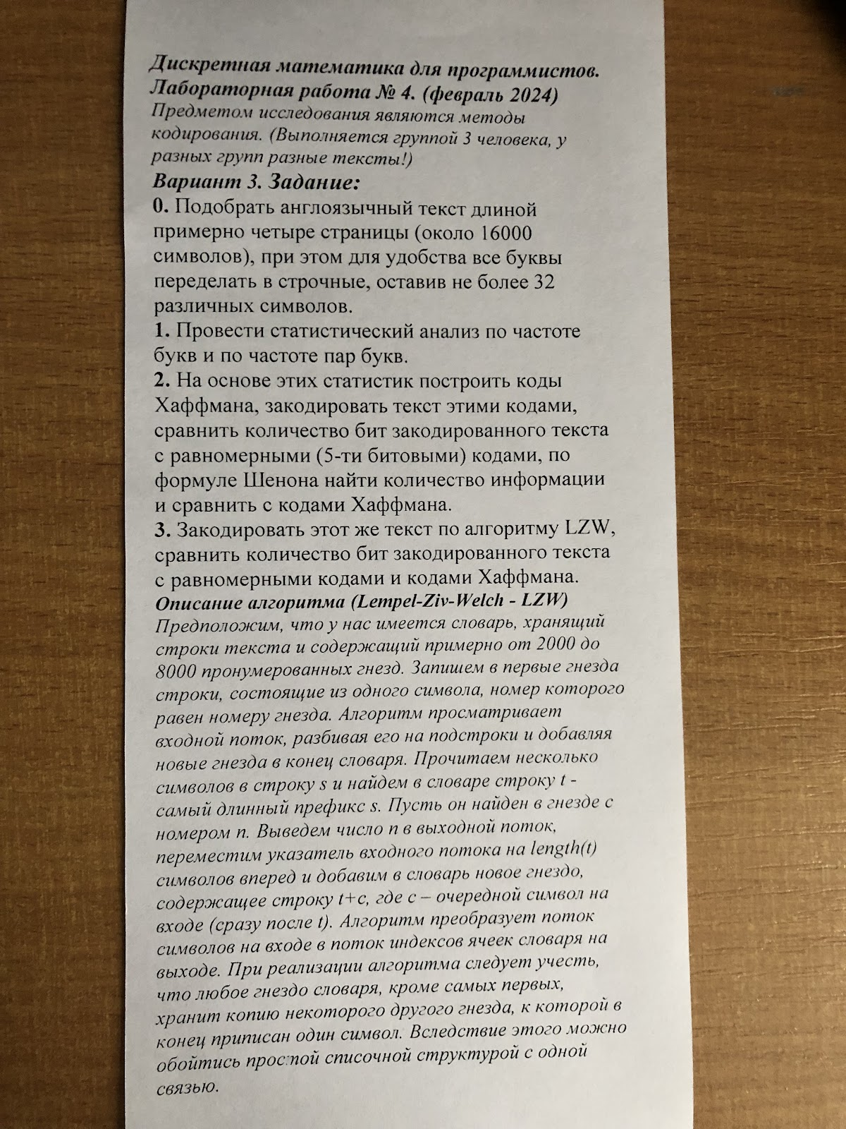

1. **Подобрать англоязычный текст длиной примерно две страницы (около 16000 символов), при этом для удобства все буквы переделать в строчные, оставив не более 32 различных символов**

Текст находится в файле $input.txt$

1. **Провести статистический анализ по частоте букв и по частоте пар букв**

Результаты статистического анализа находятся в файле $output1.txt$

1. **На основе этих статистик построить коды Хаффмана, закодировать текст этими кодами, сравнить количество бит закодированного текста с равномерными (5-ти битовыми) кодами, по формуле Шеннона найти количество информации и сравнить с кодами Хаффмана**

Коды Хаффмана и закодированный текст находятся в файле $output2.txt$. Сравнения находятся на скриншоте:

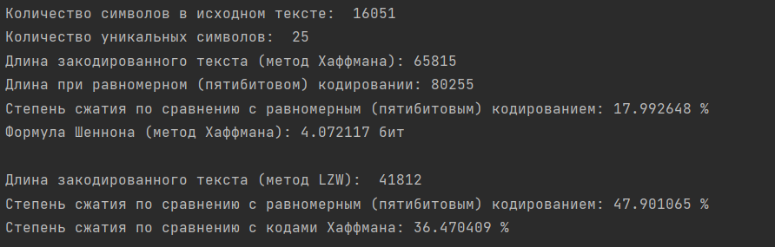

1. **Закодировать этот же текст по алгоритму LZW, сравнить количество бит закодированного текста с равномерными кодами и кодами Хаффмана**

Словарь и закодированный текст находятся в файле $output3.txt$